LA TRANSFORMADA DE LAPLACE

Ya se ha visto la importancia del análisis de Fourier. Especialmente esto ocurre porque una amplia clase de señales puede ser representada por una combinación lineal de exponenciales complejas y estas exponenciales son autofunciones para los sistemas LIT.
La representación de señales como combinación lineal de exponenciales complejas de la forma e ^{s t} con s = j ω formaba la base para las representaciones de la Serie y Transformada de Fourier de señales y esto en combinación con la propiedad de autofunción conducía a la modulación, muestreo, filtrado, etc.
La propiedad de autofunción y muchas de sus consecuencias todavía se aplican cuando no se restringe a S a ser puramente imaginario y hay en muchos casos importantes ventajas que aparecen en el contexto más general de las exponenciales complejas.
Se estudiará a continuación la generalización de la Transformada de Fourier de tiempo continuo conocida como Transformada de Laplace. Luego se hará lo propio con la generalización de la Transformada de Fourier de Tiempo Discreto, referida como la Transformada Z.
_ La funcion de laplace unilateral que arranca desde 0 a infinito, y la bilateral desde menos infinito a infinito. Nosotros necesitamos usar las bilaterales, por que al tener una bilateralidad redefino las funciones y tengo que saber como se comporta esta para valores negativos, desde el punto de vista matematico, pero desde el punto de vista practico la transformada que siempre vamos a utilizar es la transformada unilateral.
_ La transformada es super util para resolver ec. diferenciales, siempre considerando la funcion unilateral.
_ La varable que se utiliza es el tiempo (t), y realizo una intergal.
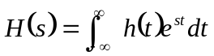 H=F y h=f
_ F(s) es la integral de 0 a infinito, por que los sistemas que vamos a a analizar en las ec. diferenciales que tenemos planteamos condiciones iniciales que seria el t₀, y nos importa como evoluciona todo desde cero en adelante.
_ Integro un producto de dos funciones: f(t) y e^{-st}
_ Esta integral tiene que converger y por eso da un numero como resultado, si da infinito diverge
_ s es un parametro que puede ser complejo, y por eso F(s) puede tomar valores complejos.
LA TRANSFORMADA DE LAPLACE
Para un sistema lineal invariante en el tiempo, con respuesta al impulso h (t), se vió que la respuesta y (t) del sistema a la entrada exponencial compleja de la forma e ^{s t} está dada por:
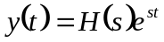
donde

Para s imaginario (s = j ω) la integral de la última expresión corresponde a la Transformada de Fourier de h (t). Para valores complejos de s (s = σ + j ω), la expresión de referida como la “Transformada de Laplace” de h (t). La Transformada de Laplace de una señal general x (t) está definida como:
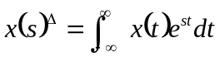

y resulta una función de la variable independiente s.
Por conveniencia se denota a veces la transformada con el operador L {x (t)} y la relación entre x (t) y x (s) como:
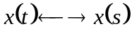
L

Cuando s = j ω la integral se convierte en:
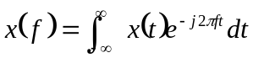

que corresponde a la Transformada de Fourier ya estudiada. Esto es:
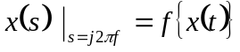

También la Transformada de Laplace puede vincularse a la Transformada de Fourier.

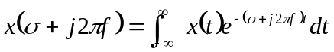

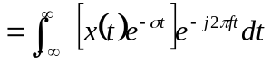

Esta última expresión no es otra cosa que la Transformada de Fourier de x (t) e ^{- σ t}
Por lo tanto:
L
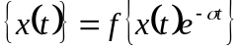
Ejemplo
Considérese la señal x (t) = e ^{- a t} u (t). La transformada de Fourier de esta señal converge para a > o y está dada por
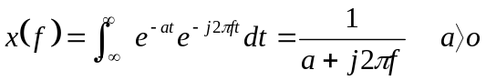

La Transformada de Laplace está dada por

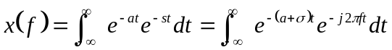

De acuerdo a la última expresión
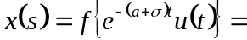

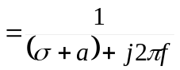 a + σ > o
o bien σ > - a

Pero σ + j 2 πƒ = s y σ = Re {s}

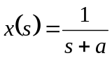
Entonces con Re {s} > - a

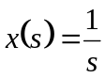
Para a = o x (t) = u (t) y con Re {s} > o

Puede notarse que si bien la transformada de Fourier no converge para todas las señales, la Transformada de Laplace puede converger para algunos valores de Re {s} y no para otros. En el ejemplo la Transformada de Laplace sólo converge para Re {s} > - a . Si es positivo, entonces x (s) puede evaluarse en σ = 0 para obtener

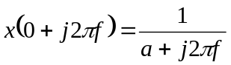

Para σ = 0 la Transformada de Laplace es igual a la Transformada de Fourier.
En el ejemplo si a ≤ 0 la Transformada de Laplace todavía existe pero la Transformada de Fourier no.

Ejemplo

Considérese x (t) = - e ^{- a t} u (- t)

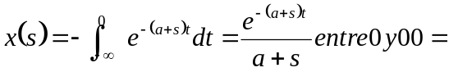

Esta expresión converge si

Re (s) + a < 0

Entonces

Re {s} < - a

En los últimos dos ejemplos se observa que las expresiones algebraicas de x (s) son idénticas, sin embargo el dominio de definición de cada una es diferente. para especificar la transformada de Laplace de una señal deben darse la expresión algebraica y el conjunto de valores sobre los cuales la misma está definida.

El rango de valores de s en el cual la integral de la transformada converge se denomina “REGION DE CONVERGENCIA” (abreviada RDC) de la transformada de Laplace.
La región de convergencia se dibuja en el plano complejo, referido generalmente como plano s, sombreando la zona comprendida.
Para el plano s los ejes coordenados son:
Re {s} = σ en el eje horizontal, referido en consecuencia σ - eje y Im {s} = j 2 πƒ
en el eje vertical, referido en consecuencia j ω - eje

gráfico

1er ejemplo 2do ejemplo

Re {s} > - a Re {s} < - a

En un nuevo ejemplo se considerará una señal que es suma de exponenciales.
Específicamente:

x (t) = e^{- t} u (t) + e^{- 2 t} u (t)

La expresión algebraica para la transformada de Laplace es entonces:

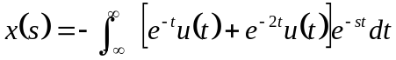

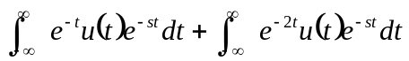

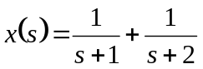
o

Para determinar la RDC debe considerarse cada término individualmente

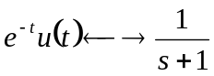
L
Re {s} > - 1

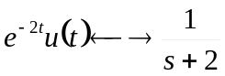
L
Re {s} > - 2

Ahora bien el conjunto de valores donde ambos términos convergen es Re {s} > - 1

Entonces

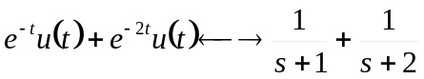
L
; Re {s} > - 1

O también combinando los dos términos del lado derecho

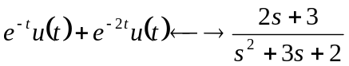
L
; Re {s} > - 1

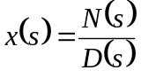En los tres ejemplos analizados la expansión algebraica de la transformada es una relación de polinomios en la variable compleja s, de la forma

donde N (s) y D (s) son los polinomios numerador y denominador respectivamente.
Cuando x (s) es de esta forma, se denomina RACIONAL. x (s) será racional siempre que x(t)sea una combinación lineal de exponenciales reales o complejas. También las expresiones racionales surgen cuando se consideran sistemas LIT especificados en términos de ecuaciones diferenciales con coeficientes constantes. Con la diferencia en el factor de escala, los polinomios N (s) y D (s) pueden ser especificados por sus raíces. Ubicando estas raíces en el plano se tiene una descripción pictórica de la transformada.

Gráfico

En el plano s a la izquierda se han ubicado con una x y con un o las raíces de los polinomios denominador y numerador respectivamente del último ejemplo. También se indica con una zona sombreada la región de convergencia.
Para las transformadas de Laplace racionales las raíces del numerador son referidas como los “ceros” de x (s) puesto que para estos valores x (s) = 0 . Las raíces del polinomio denominador son referidas como los polos de x (s) y para estos valores x (s) no está definida.
Si el orden del polinomio denominador es mayor que el orden del polinomio numerador entonces x (s) tenderá a cero conforme s se aproxime al infinito. Si el orden del polinomio numerador es mayor que el orden del polinomio denominador entonces x (s) tenderá a infinito conforme s se aproxime a infinito. Este comportamiento puede ser asimilado a la existencia de ceros y polos en el infinito.
Los polos y ceros ubicados en el plano finito s son suficientes para caracterizar la expresión algebraica x (s) con un factor de escala, puesto que representan las raíces de los polinomios N (s) y D (s), pero no identifican por sí mismos la región de convergencia. La representación de x (s) con sus polos y ceros en el plano - s es referida como el diagrama de polos y ceros “Este diagrama, con un factor de escala y junto con la región de convergencia proveen una descripción completa de la Transformada de Laplace”

Ejemplo
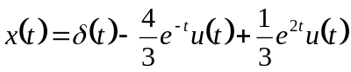
Sea

Entonces
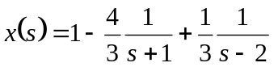
; Re {s} > 2

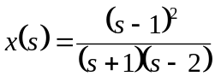
ó ; Re {s} > 2

Grafico

Cuando s = j ω la transformada de Laplace corresponde a la transformada de Fourier.
Al respecto hay que tener en cuenta si la transformada de Laplace está definida en
σ = 0 . si no lo está, como ocurre en este último ejemplo, la transformada de Fourier no converge.
En este ejemplo puede observarse que dos ceros ocurren en el mismo valor de s (s = 1).
En general la expresión orden n hace referencia al número de veces que un polo o cero es repetido en una ubicación dada.
En el ejemplo hay un cero de orden 2 en S = 1 y polos de orden 1 en s =- 1 y s = 2.
En este ejemplo la RDC se ubica a la derecha del polo que está más a la derecha.
Para transformadas de Laplace racionales hay una relación cerrada entre la ubicación de los polos y las RDCs que pueden ser asociadas con un diagrama de polos y ceros dado, lo cual está vinculado con las propiedades de x (t) en el dominio del tiempo.

LA REGION DE CONVERGENCIA PARA LA TRANSFORMADA DE LAPLACE

En la discusión precedente se ha visto que una especificación completa de la Transformada de Laplace requiere no solo la expresión algebraica x (s) sino también la REGION DE CONVERGENCIA. Dos señales como las vistas en los dos primeros ejemplos tienen la misma x (s) pero difieren en sus regiones de convergencia.
Se analizarán algunas propiedades que permitirán especificar implícitamente o reconstruír la RDC a partir del conocimiento de la expresión algebraica para x (s) y de ciertas características generales de x (t) en el dominio del tiempo. A continuación se desarrollan las propiedades justificando las mismas intuitivamente más que rigurosamente.

PROPIEDAD 1: la RDC de x (s) consiste en bandas paralelas al eje j ω en el plano s.

La validez de esta propiedad radica en el hecho que la RDC de x (s) consiste en aquellos valores de s = σ + j ω para los cuales la Transformada de Fourier de x (t) e ^{- σ t} converge, y así la región de convergencia depende sólo de la parte real de s.

PROPIEDAD 2: Para la transformada racional de Laplace la RDC no contiene polos.

Puesto que x (s) es infinita en un polo, la integral no converge en un polo y la RDC no puede contener estos valores de s.

PROPIEDAD 3: Si x (t) es de duración finita y si al menos hay un valor de s para el cual la transformada de Laplace converge, entonces la RDC es el plano s completo.

Una señal de duración finita es cero fuera de un intervalo de duración finita

grafico
Se asume ahora que x (t) e ^{- σ t} es absolutamente integrable para algún valor de σ (σ = σ ₀ )
Esto es
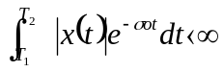

En este caso la línea Re {s} = σ ₀ está en la RDC.

Para que los puntos Re {s} = σ ₁ también se encuentren en la RDC se requiere
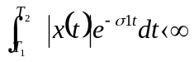

Pero la anterior integral puede expresarse de la siguiente manera

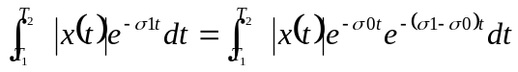

Si σ ₁ > σ _{o} , la exponencial e ^{- ( σ 1 - σ o ) t} es decayente. El mayor valor lo toma en el extremo inferior del intervalo [ T₁ , T₂ ] y por lo tanto

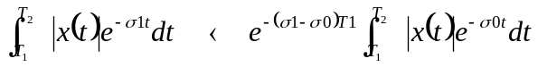

Como en el segundo miembro de la expresión ambos términos están acotados, la integral del primer miembro converge para el σ ₁ > σ _{o} adoptado.
Por lo tanto la región del plano - s caracterizada por Re {s} > σ _{o} se encuentra en la RDC.
Por un razonamiento similar si σ ₁ < σ _{o} entonces:
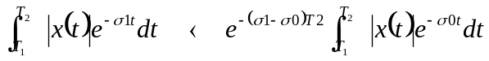

Y como en el segundo miembro ambos términos están acotados, la integral del primer miembro y Re {s} < σ _{o} también pertenece a la RDC.

PROPIEDAD 4: Si x (t) está definida hacia la derecha y si la línea Re {s} = σ _{o} está en la RDC, entonces todos los valores de s para los cuales Re {s} > σ _{o} también están en la RDC.

Una señal x (t) está definida hacia la derecha si x (t) = 0 a priori de algún valor finito T₁.

Grafico

Supóngase que la transformada de Laplace converja para algún valor de σ , que se denota
σ _{o} . Esto es:
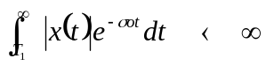

Si σ ₁ > σ _{o} debe ser verdad que x (t) e ^{- σ1 t} es absolutamente integrable puesto que
e ^{- σ1 t} decae más rápidamente que e ^{- σo t}

Formalmente puede escribirse

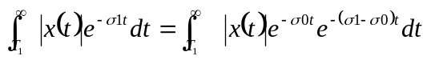

Como σ ₁ > σ _{o} , e ^{- ( σ 1 - σ o ) t} decae y su máximo valor lo toma en t = T₁ . Por lo tanto
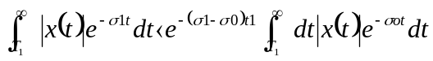

y como los dos términos del segundo miembro están acotados, la integral del lado izquierdo converge y la región Re {s} > σ _{o} pertenece a la RDC.

PROPIEDAD 5: Si x (t) está definida hacia la izquierda y si la línea Re {s} = σ _{o} está en
la RDC, entonces todos los valores de s para los cuales Re {s} < σ _{o} también
están en la RDC.

Una señal x (t) está definida hacia la izquierda si x (t) = 0 a partir de algún valor finito T₁

grafico

Supóngase que la transformada de Laplace converja para algún valor de σ , denotado σ _{o} . Esto es:

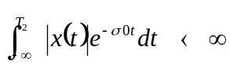

Si σ ₁ < σ _{o}

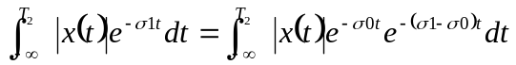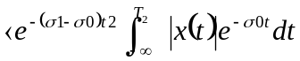

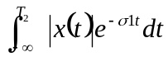
la integral converge y los puntos caracterizados por Re {s} < σ _{o}

pertenecen a la RDC.

PROPIEDAD 6: Si x (t) está definida a ambos lados y si la línea Re {s} = σ _{o}
está en la RDC, entonces la RDC consistirá en una tira que incluya la línea Re {s} = σ _{o}

Una señal definida a ambos lados, es aquella que es de extensión infinita para t > 0 y t < 0

Gráfico

La RDC puede examinarse eligiendo un tiempo arbitrario T_{o} y dividiendo x (t) en una suma de una señal definida hacia la izquierda x _{I} (t) y de una señal definida hacia la derecha
x _{D} (t)

Gráfico

La transformada de x (t) converge para los valores s para los cuales las transformadas de
x _{o} (t) y x _{I} (t) convergen.
Por la PROPIEDAD 4 la RDC de L { x _{D} (t) } consiste en el semiplano Re {s} > σ _{D}
para algun valor de σ _{D} .

Por la PROPIEDAD 5 la RDC de L { x _{I} (t) } consiste en el semiplano Re {s} > σ _{I}
para algun valor de σ _{I} .
La RDC de L { x (t) } es la intersección de estos dos semiplanos. Para ello es necesario que σ _{I} > σ _{D} ; si no es así las transformadas de x _{D} (t) y x _{I} (t) existen, pero la transformada de x (t) no.

Gráfico

Ejemplo
e ^{- a t} o < t < T
Sea x (t) =
0 para todo otro valor

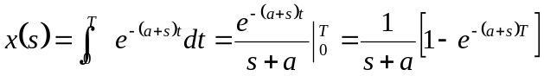

Como x (t) es de longitud finita, la RDC por la PROPIEDAD 3 es el plano s completo.
Aparentemente x (s) tiene un polo en s = - a lo cual y atendiendo la PROPIEDAD 2 está en contra de la afirmación anterior que establece como RDC el plano s completo.
Pero el numerador se anula para s = - a y así para determinar x (s) en s = - a debe recurrirse a la regla de L’ Hopital.
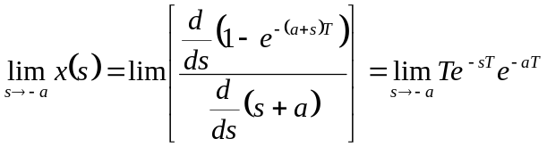

x (- a) = T

x (s) no tiene polos y tiene un número infinito de ceros que corresponden a los valores de s para los cuales

1 - e ^{- ( s + a ) T} = 0
o sea:
e ^{- ( s + a ) T} = 1
Luego:
( s + a ) T = j 2 π k

ó s = - a + j 2 π k con k = 0 ± 1, ± 2, . . . .
T

El diagrama de polos y ceros se muestra a continuación:

Gráfico

El cero en s = - a se cancela por el polo en s = - a , y en consecuencia no hay ni un polo ni un cero en s = - a .

Gráfico

Ejemplo:

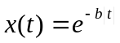
Puesto que es una señal de doble lado se la descompone en la suma de dos señales: de lado izquierdo y lado derecho respectivamente.

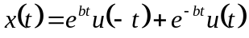

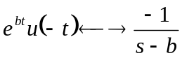
L
; Re {s} < b

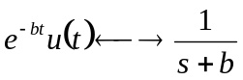
L
; Re {s} > - b

Aunque cada término individual tiene su transformada, no hay región común de convergencia si b < o, y para estos valores la transformada de Laplace no existe.
Si b > o , la transformada de Laplace para x (t) es

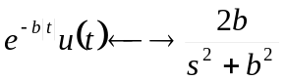 ; - b < Re {s} < b
L

Gráfico

Cualquier señal o no tiene transformada o cae en uno de los cuatro casos planteados en las propiedades de 3 a 6.
Así, para una señal con Transformada de Laplace, la RDC debe ser o el plano s completo (para una señal de longitud finita) o un semiplano izquierdo (para una señal definida hacia la izquierda), o un semiplano derecho (para una señal definida hacia la derecha) o una tira (para una señal definida hacia ambos lados).
Hay también una propiedad adicional que se puso de manifiesto en todos los ejemplos considerados: en cada dirección la RDC está limitada por los polos o se extiende al infinito.
Esta es una consecuencia del hecho de que una señal con transformada racional consiste en una combinación lineal de exponenciales y la RDC de cada exponencial es un semiplano limitado por un polo en un lado y por infinito en el otro.
Esta propiedad junto con las PROPIEDADES 1 a 4 permiten afirmar que la RDC para una señal definida hacia la derecha, está a la derecha del polo ubicado más a la derecha y que la RDC para una señal definida hacia la izquierda está a la izquierda del polo ubicado más a la izquierda.
En un ejemplo se pondrá de manifiesto como distintas regiones de convergencia pueden asociarse con el mismo diagrama de polos y ceros (la misma expresión algebraica).
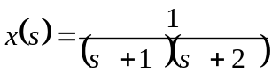
Sea

Gráfico

Si se considera la RDC dibujada en b se tiene una señal definida hacia la derecha.

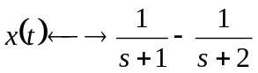 L
; Re {s} > - 1

Entonces x (t) = e ^{- t} u (t) - e ^{- 2 t} u (t)

si se considera la RDC dibujada en c se tiene una señal definida hacia la izquierda

L
; Re {s} < - 2

Entonces x (t) = e ^{- t} u (-t) - e ^{- 2 t} u (- t)

* Si se considera la RDC dibujada en d se tiene una señal definida hacia ambos lados
L
; - 2 < Re {s} < - 1

Entonces x (t) = e ^{- t} u (- t)- e ^{- 2 t} u (t)

LA TRANSFORMADA INVERSA DE LAPLACE

Se dijo en un comienzo que la transformada de Laplace de una señal x (t) podía pensarse como la transformada de Fourier de la misma señal ponderada por una exponencial real de la forma e ^{- σ t}

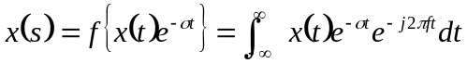

Al invertir esta relación se tiene

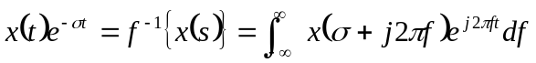

Multiplicando ambos términos por e ^{σ t}
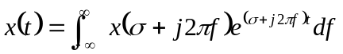

Cambiando de variable s por σ + j 2 π ƒ y considerando que en el contorno de integración σ es constante

d s = j 2 π d ƒ

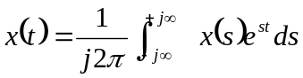
y

Lo cual establece que x (t) puede ser representada como una integral de exponenciales complejas ponderadas.
El contorno de integración es una línea en el plano complejo, paralela al eje j ω y determinada por cualquier valor de para el cual x (s) converge. La evaluación formal de esta integral para una x (s) general, requiere el uso de contornos de integración en el plano complejo. Sin embargo, para la clase de transformadas racionales, la transformada inversa puede determinarse sin la evaluación de la última integral, utilizando la expansión en fracciones parciales.

EXPANSION EN FRACCIONES PARCIALES

En el caso de transformadas racionales, el primer paso es ver si el orden del polinomio numerador N (s) es menor que el del polinomio denominador D (s). Si esta condición no se satisface, se divide el numerador entre el denominador en un desarrollo en la forma
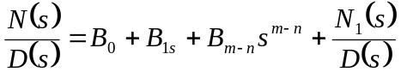

donde m es el orden del numerador y n el del denominador. La nueva expresión
N ₁ (s) / D (s) satisface la condición del orden

Ejemplo
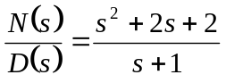
Sea el cociente

Por división directa

s ² + 2 s + 2 s + 1
- s ² - s s + 1 cociente
s + 2
- s - 1

1 Resto

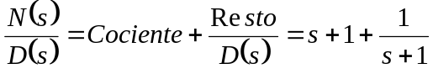

A continuación se factoriza el polinomio denominador D (s)

D (s) = a º s ^{n} + a ₁ s ^{n - 1} + + a ^{n} = a º (s - s ₁ ) (s - s _{n} )

o bien, en su forma abreviada
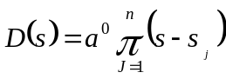

en donde indica el producto de factores y los s ₁ , s ₂ , . . . . , s _{n} son las n raíces de la ecuación D (s) = 0

Ahora bien las raíces pueden ser:

- Reales y simples
- Complejas y conjugadas
- Raíces múltiples

Se analizarán a continuación los tres casos por separado.

1- Si todas las raíces de D (s) = 0 son simples, el desarrollo por fracciones parciales es:
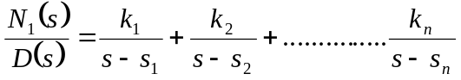

en donde los valores de k son constantes reales denominadas residuos

2- Si una raíz de D (s) = 0 es de multiplicidad r, el desarrollo por fracciones parciales es:
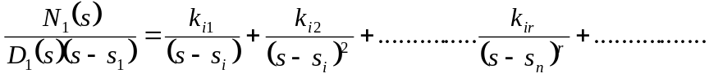

3- Para un par de raíces complejas conjugadas, el desarrollo en fracciones parciales es:
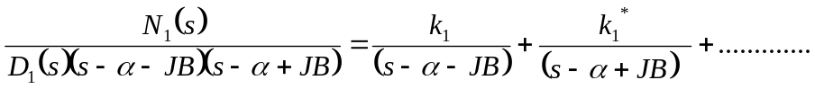

en donde k ₁ * es el complejo conjugado de k ₁

DETERMINACION DE LOS RESIDUOS

1- Para determinar el residuo de una raíz simple s _{i} se multiplica N ₁ (s) / D (s) por s - s _{i}
y se evalúa la expresión resultante en s_{i} . En otras palabras para encontrar k _{i} se procede conforme la siguiente fórmula:
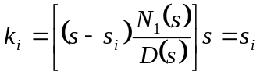

2- Para determinar los residuos de una raíz s _{i} de multiplicidad r

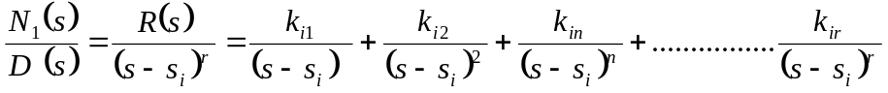

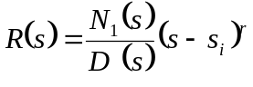

= k _{i 1} ( s - s _{i} ) ^{r - 1} + . . . . . . . + k _{i n} ( s - s _{i} ) ^{r - n} + . . . . . . . + k _{i r}

Los residuos pueden obtenerse a partir de las siguientes operaciones:

k _{i r} = R (s) ⎜ s = s

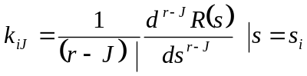

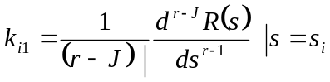

O sea que
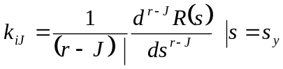
donde J = 1, 2, . . . , r

O bien
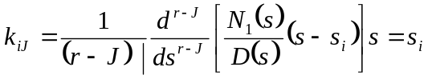

Ejemplo
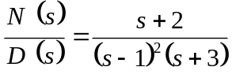

La forma resultante de la expansión en fracciones parciales es:

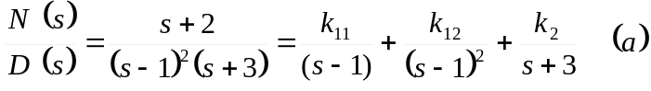

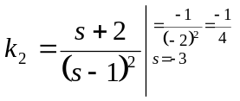

Multiplicando la ecuación por (a) por (s - 1) ² se tiene:
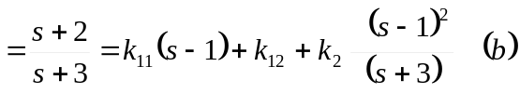

La constante k ₁ ₂ se obtiene evaluando la ecuación precedente en s = - 1
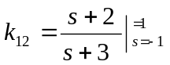

Para obtener k ₁₂ derivamos la ecuación (b)
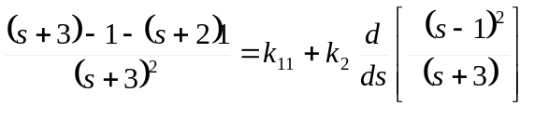

y valuamos la ecuación resultante en s = - 1
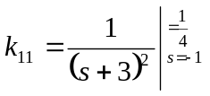

El término con el coeficiente k ₂ desaparece cuando s = - 1 porque en el numerador de la expresión resultante de la derivación aparece como factor común (s -1).
Este es siempre el caso, ya que el orden del factor de multiplicación ( s - s _{i} ) ^{r} es mayor que el número de derivadas que se requiere.

3- Para determinar los residuos de raíces complejas conjugadas s = α ± J B

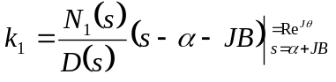

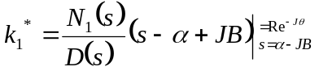

PROPIEDADES DE LA TRANSFORMADA DE LAPLACE

Linealidad de la Transformada de Laplace

L

Si x ₁ (t) x ₁ (s) con RDC denotada R ₁

L
y x ₂ (t) x ₂ (s) con RDC denotada R ₂

L

a x ₁ (t) + b x ₂ (t) a x ₁ (s) + b x ₂ (s)

con RDC que contiene a R ₁ ∩ R ₂

La región de convergencia - RDC - es al menos la intersección de R ₁ y R ₂ ; lo cual podría ser vacía, en cuyo caso la transformada de la combinación no existe.
La RDC puede ser más amplia que la intersección. Un simple ejemplo se obtiene si
x ₁ (t) = x ₂ (t) y b = - a . Así x (s) = o y está definida para todo el plano s que es más amplio que R ₁ ∩ R ₂

Se analiza a continuación otro ejemplo

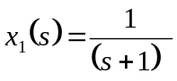
, Re {s} > - 1

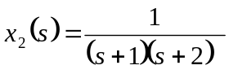
, Re{s} > - 1

la nueva señal x (t) = x ₁ (t) - x ₂ (t)
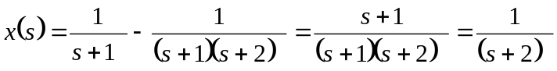

Como la combinación lineal de x ₁ (t) y x ₂ (t) el polo en s = - 1 es cancelado por la aparición de un cero en s = -1, la región de convergencia de la combinación es más amplia que la intersección.

Gráfico

* DESPLAZAMIENTO EN EL TIEMPO

L

Si x (t) x (s) con RDC = R

Entonces
L

x (t - t_{o} ) e ^{- s t o} x (s) con RDC = R

- DESPLAZAMIENTO EN EL DOMINIO S

L

Si x (t) x (s) con RDC = R

Entonces

L

e ^{s o t} x (t) x (s - s_{o} ) con RDC = R + Re { s_{o} } = R ₁

Gráfico

* ESCALEO EN EL TIEMPO
L

Si x (t) x (s) con RDC = R

Entonces

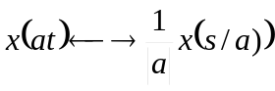
L

con RDC R ₁ = a R

Esto es, para cualquier valor s en R ₁ el valor estará en R ₁

Gráfico

Demostración

Si a > o
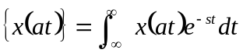
L

cambiando variables

t’ = a t d t’ = a d t

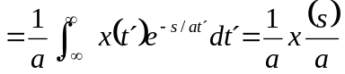

Si x (s) ⇒ σ₂ < Re {s} < σ₁
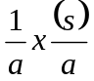
⇒ a σ₂ < Re {s} < aσ₁

Si a < o

L

cambiando variables t’ = a t

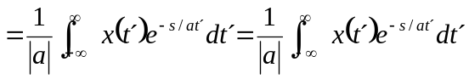

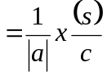

Si x (s) ⇒ σ₂ < Re {s} < σ₁
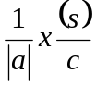
⇒ ⎜a ⎜σ₁ < Re {s} < - ⎜a ⎜σ₂

- CONVOLUCION

L

Si x₁ (t) x₁ (s) con RDC = R₁

L

y x₂ (t) x₂ (s) con RDC = R₂

Entonces

L

x₁ (t) * x₂ (t) x₁ (s) x₂ (s)
con RDC que contiene R ₁ ∩ R ₂

Demostración

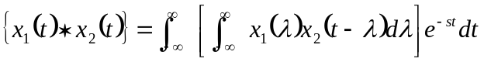
L

cambiando el orden de integración

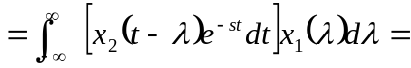

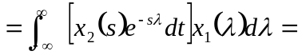

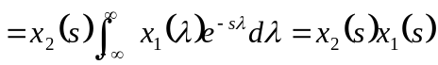

De una manera similar a lo que ocurría cuando se analizaba la propiedad de linealidad la región de convergencia de la convolución incluye la intersección de las regiones de convergencia individuales, puesto que puede ocurrir que exista cancelación entre los polos y ceros. Por ejemplo si:
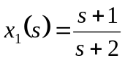
; Re {s} > - 2

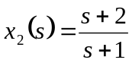
y ; Re {s} > - 1

Entonces x₁ (s) x₂ (s) = 1 y la RDC es el plano s completo

* DIFERENCIACION EN EL DOMINIO DEL TIEMPO
L

Si x (t) x (s) con RDC = R

Entonces
L

d x (t) s x (s) con RDC que contiene a R
d t

La RDC de sx (s) incluye la región de convergencia de x (s) y puede ser mayor si x (s) tiene un polo de primer orden en s = 0, el cual es cancelado por el producto por s.
Por ejemplo, si x (t) = u (t), entonces con RDC definida por Re {s} > o

La derivada es un impulso con una transformada de Laplace igual a la unidad y cuya RDC es el plano - s completo.

* DIFERENCIACION EN EL DOMINIO -S

Derivando a ambos lados de la ecuación de la transformada de Laplace dada por
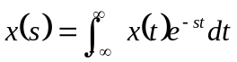

se tiene
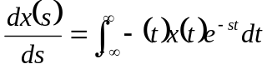

Consecuentemente

L
t x (t) - d x (s) con RDC = R
d s

Ejemplo

Se desea buscar la L { x (t) } donde

x (t) = t e ^{- a t} u (t)
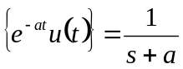
Por la anterior propiedad a partir del conocimiento de L

con Re {s} > - a puede obtenerse la expresión de L { x (t) }
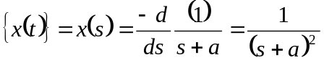
L

Para encontrar la L { t ² e ^{- a t} u (t) }

se parte de la L { t e ^{- a t} u (t) }
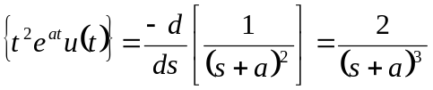
L

consecuentemente
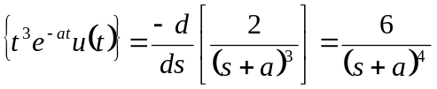
L

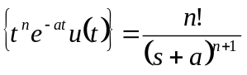L

Estos últimos pares de transformadas son muy útiles cuando se aplica la expansión en fracciones parciales para la determinación de la transformada inversa de Laplace de una función racional con polos múltiples.

* INTEGRACION EN EL DOMINIO DEL TIEMPO

L

Si x (t) x (s) con RDC = R

Entonces
L

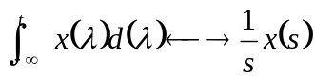
RDC que contiene R ∩ { Re {s} > o }

Puede demostrarse esta propiedad haciendo uso de la convolución

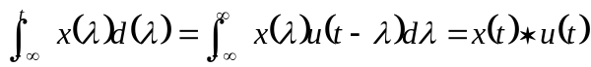

L

L

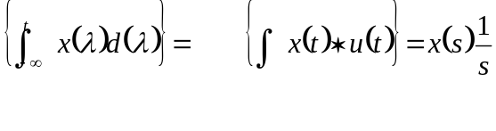

si y (t) = x (t) u (t)

y’ (t) = x’ (t) u (t) + x (o) δ (t)

y’’ (t) = x’’ (t) u (t) + x’ (o) δ (t) + x (o) δ‘ (t)

y’’’ (t) = x’’’ (t) u (t) + x’’ (o) δ (t) + x’ (o) δ‘ (t) + x (o) δ‘’ (t)

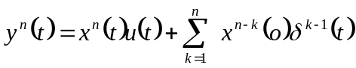

Ejemplo

1- Si x (t) = 1 x’ (t) = x’’ (t) = = o ∀ t

Entonces y (t) = u (t)

y’ (t) = δ (t)

y’’ (t) = δ‘ (t)
y ^{n} (t) = δ ^{n - 1} (t)

2- Si x (t) = t x’ (t) = 1 x’’ (t) = x’’’ (t) = . . . . . . = o

Entonces y (t) = t u (t)

y’ (t) = u (t)

y’’ (t) = δ (t)

y’’’ (t) = δ‘ (t)

y ^{n} (t) = δ ^{n - 2} (t)
Gráfico

Gráfico

Gráfico

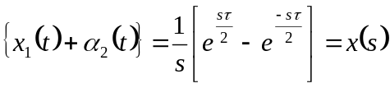

L

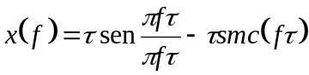
Si s = J 2 π ƒ

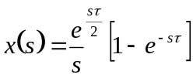

e ^{s} 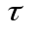= 1

⇒ ^{s} = J 2 π k
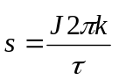

k = 0, ± 1, ± 2, . . . . . . .

La región de convergencia puede ser más amplia en el caso que el polo en s = 0 se cancele con un cero en s = 0 de x (s).

* LOS TEOREMAS DEL VALOR INICIAL Y EL VALOR FINAL

Bajo la restricción de x (t) = 0 para t < 0 y que x (t) no contiene impulsos ni singularidades de orden superior en el origen, puede calcularse a partir de la expresión de la transformada de Laplace el valor inicial ( x (0⁺ ) = al valor de x (t) cuando t se aproxima a cero por la derecha) y el valor final de x (t) (el valor de x (t) cuando t₁ → -∞

TEOREMA DEL VALOR INICIAL

Si x (t) = 0 para t < 0

x (t) puede expresarse mediante un desarrollo de Taylor en t = o⁺
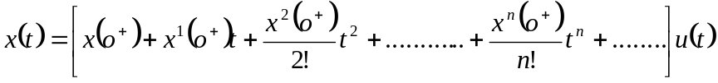

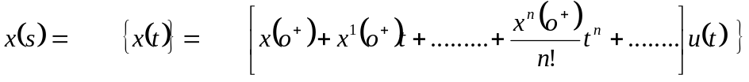
L
L

Las transformadas del último miembro comprenden la L { u (t) } y la L { t ^{n} u (t) }
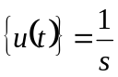
L

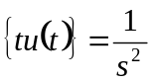
L
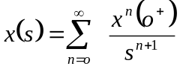
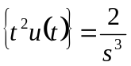
L

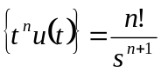
L

El producto de s x (s) conduce a la siguiente expresión

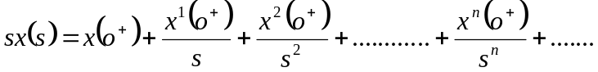

De allí cuando s → ∞
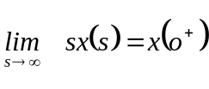
puesto que los otros términos tienden a cero

TEOREMA DEL VALOR INICIAL
De la expresión del desarrollo en serie de x (t) pueden obtenerse otras importantes conclusiones
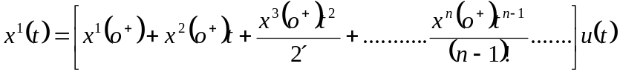

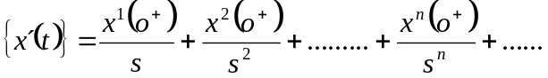
L

De la expresión del producto s x (t) se obtiene que

L { x ¹ (t) } = s x (t) - x (o⁺ )

Con el mismo procedimiento

L { x ² (t) } = s ² x (s) - s x (o⁺ ) - x ¹ (o⁺ )

Consecuentemente

L { x ^{n} (t) } = s ^{n} x (s) - s ^{n - 1} x (o⁺ ) - . . . . . . . . - x ^{n - 1} (o⁺ )

TEOREMA DEL VALOR FINAL

A partir de las expresiones anteriores la L { x ¹ (t) } = s x (s) - x (o⁺ ), que en la expresión integral queda de la forma
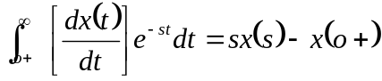

Si se plantea el límite en ambos miembros para s → o

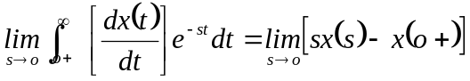

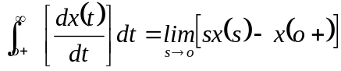
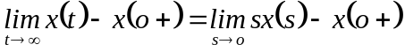

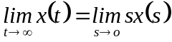

TEOREMA DEL VALOR FINAL

* NOTA: las propiedades que no han sido demostradas se dejan como ejercicio para el estudiante.

* TABLA DE TRANSFORMADAS

Nro de Señal Transformada RDC
orden

1 δ (t) 1 Todo s

2 u (t) 1 / s Re {s] > o

3 - u (t) 1 / s Re {s} < o

4 t ^{n} u (t) n ! / s ^{n + 1} Re {s] > o

5 - t ^{n} u (- t) n ! / s ^{n + 1} Re {s} < o

6 e ^{- a t} u (t) 1 / (s + a) Re {s] > - a

7 - e ^{- a t} u (- t) 1 / (s + a) Re {s} < - a

8 t ^{n} e ^{- a t} u (t) n ! / (s + a) ^{n + 1} Re {s] > - a

9 - t ^{n} e ^{- a t} u (- t) n ! / (s + a) ^{n + 1} Re {s} < - a

10 δ (t - T) e ^{- s T} Todos

11 [cos ω_{o} t] u (t) s /( s² + ω_{o} ²) Re {s] > o

12 [sen ω_{o} t] u (t) ω_{o} / (s² + ω_{o} ² ) Re {s] > o

13 [e^{- a t} cos ω_{o} t] u (t) (s + a) / (s + a)² + ω_{o} ² Re {s] > - a

14 [e^{- a t} sen ω_{o} t] u (t) ω_{o} / (s + a)² + ω_{o} ² Re {s] > - a

Como ejemplo se desarrollará a continuación las transformadas de las señales identificadas como 11 y 13

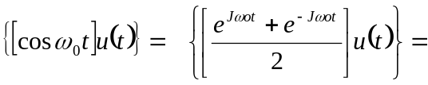
L
L

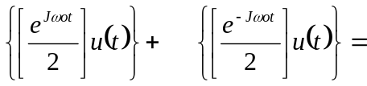
L
L

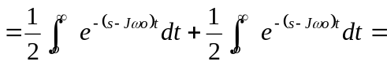

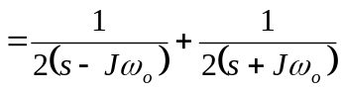
; Re {s} > o

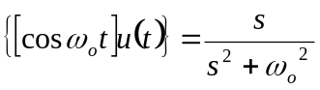
L

L { [ e ^{- a t} cos ω_{o} t ] u (t) } = x (s + a)

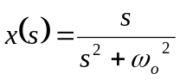donde

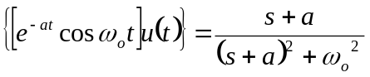
L

ANALISIS Y CARACTERIZACION DE SISTEMAS LTI USANDO LA TRANSFORMADA DE LAPLACE

A partir de la propiedad de convolución las transformadas de Laplace de la entrada y salida de un sistema LIT en reposo están relacionadas a través de la transformada de Laplace de la respuesta al impulso del sistema.
Así y (s) = H (s) x (s), donde x (s), y (s) y H (s) son las transformadas de Laplace, de la entrada, la salida y la respuesta al impulso respectivamente.

Para s = J ω = J 2 π ƒ H (s) es la respuesta en frecuencia del sistema LIT. En el contexto de la transformada de Laplace H (s) es referida como la FUNCION DEL SISTEMA o alternativamente como la FUNCION DE TRANSFERENCIA.
Muchas propiedades de los sistemas LIT pueden ser asociadas con las características del sistema en el plano s, y en particular con la ubicación de los polos y la región de convergencia. Por ejemplo para un sistema causal, la respuesta al impulso es cero para
t < 0 y así es una función definida hacia la derecha.
De las discusiones previas, la RDC asociada con la FUNCION DEL SISTEMA será una zona del plano s ubicada a la derecha del polo que se encuentra más a la derecha (el polo con la parte real más positiva).
Similarmente si el sistema es anticausal [ h (t) = 0 para t > 0 ] entonces la RDC será la zona del plano s ubicada a la izquierda del polo que se encuentra más a la izquierda.
Una RDC ubicada a la derecha del polo que se encuentra más a la derecha no garantiza que el sistema sea causal, sólo garantiza que la respuesta se desarrolla hacia la derecha.
Similarmente una RDC ubicada a la izquierda del polo que se encuentra más a la izquierda no garantiza que el sistema sea anticausal, sólo dice que la respuesta se desarrolla hacia la izquierda.
La RDC puede estar relacionada con la estabilidad del sistema. Para un sistema estable la transformada de Fourier de la respuesta al impulso converge. Así para un sistema LIT estable, la RDC de H (s) debe incluír el eje J ω.
La relación entre la RDC y CAUSALIDAD - ESTABILIDAD también conduce a la conclusión que en un sistema LIT con función del sistema racional que es estable y causal todos los polos deben ubicarse en el semiplano -s izquierdo (todos ellos deben tener parte real negativa). Esta es una consecuencia directa de la observación que debido a la causalidad, la RDC está a la derecha del polo ubicado más a la derecha y que debido a la estabilidad, la RDC debe incluír al eje J ω.

Ejemplo

Considérese el sistema con respuesta al impulso h (t) = e ^{- t} u (t)

La función del sistema es la transformada de Lapalace de H (t)
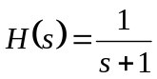
Re {s} > - 1

La RDC está a la derecha del polo ubicado más a la derecha y contiene al eje J ω.

Ejemplo

Considérese la función del sistema
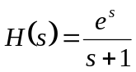
Re {s} > - 1

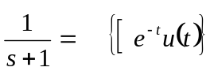
Como la RDC está a la derecha del polo ubicado más a la derecha la respuesta se desarrolla hacia la derecha.
L
Para buscar la respuesta al impulso, se identifica primero

Por la propiedad de desplazamiento en el tiempo
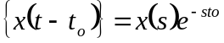
L

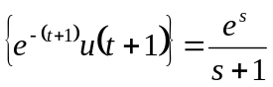
L

lo cual implica que h (t) = e ^{- ( t + 1 )} u (t + 1) lo cual es cero para t < - 1 pero no para t < o. Esto afirma la discusión anterior, en la cual se decía que una RDC ubicada a la derecha del polo situado más a la derecha “sólo” garantiza una respuesta que se desarrolla hacia la derecha.

